中国石材工业协会文件

中石协[2009]08号
关于申报和推荐2009年度“石材行业技术革新奖”
奖励项目的通知

各省市石材协会（商会）、有关石材企业：
我会自2006年组织石材企业参加全国建材行业技术革新奖评选活动以来，各省市石材协会、广大石材企业积极支持和参与，三年来共有20家石材企业申报的28个项目获得全国石材行业技术革新奖，其中：一等奖8个；二等奖8个；三等奖12个。其中一等奖获奖项目向全国建材行业技术革新奖励办公室进行了推荐。在全国建材行业技术革新奖的评选中，我会推荐的项目共获得全国建材行业技术革新奖一等奖1个，二等奖4个，三等奖2个。技术革新奖申报和推荐活动对于在行业内广泛开展群众
性的技术革新活动，推进企业技术进步起到了积极的促进作用。
目前，全国建材行业技术革新奖励办公室已对2009年度“建材行业技术革新奖”的申报和推荐工作做出安排。中国建筑材料联合会和中国机冶建材工会全国委员会已联合下发了“关于申报和推荐2009年度‘建材行业技术革新奖’奖励项目的通知”（中建材联科发[2009]1号），请各有关石材企业按通知精神将申报书于4月30日前报各省市石材协会、商会（没有石材协会、商会省市的石材企业可直接报我会），经审核汇总后于5月10日前报我会，以便评选全国石材行业的技术革新奖奖励项目，并做好向全国建材行业技术革新奖励办公室的推荐工作。
申报书正式文本报送10份。
关于申报和推荐2009年度“建材行业技术革新奖”奖励项目的通知（中建材联科发[2009]1号）和“建材行业技术革新奖”申报书，可在中国石材之窗网www.chinastone.cn下载。
特此通知。

协会联系人：邓惠青 韩云
联系电话：010-68348892 010-88376463
传 真：010-68340348

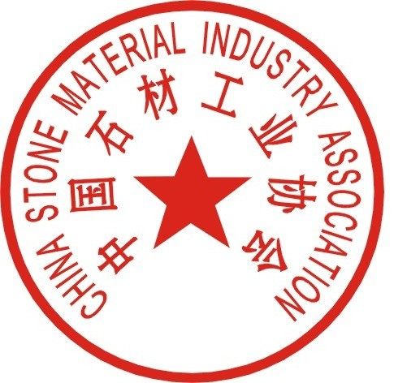

中国石材工业协会
二〇〇九年一月二十二日日

